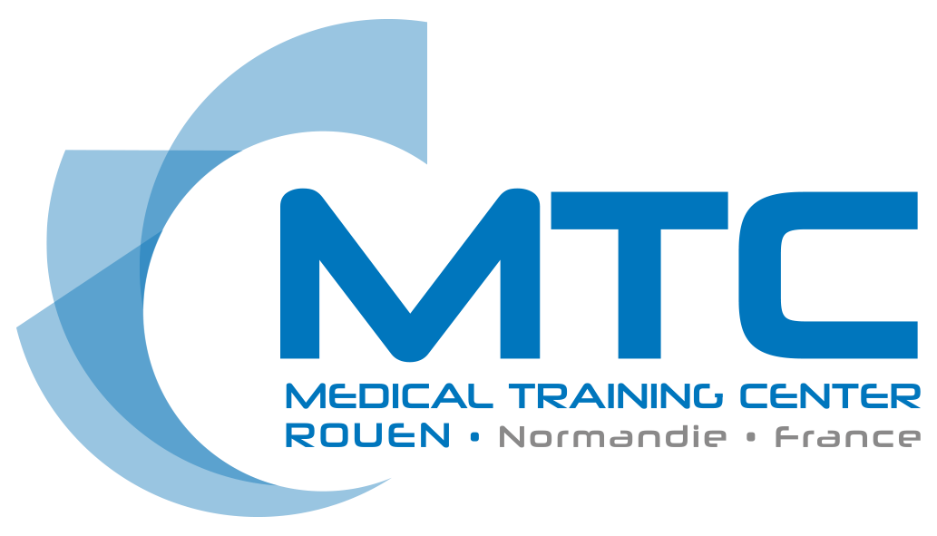

Date : ………………….…………….

Fiche d'inscription
A retourner complétée à : secretariat@mtc-rouen.com
Comment avez-vous eu connaissance de cette formation ?
Linked’In Twitter Site internet MTC Un(e) confrère/consœur E-mail du MTC
Société savante/ordre Autre : ……………………………………………………………………

Projet de formation

Nom de la formation : ………………………………………………….............................…………….

Si plusieurs options proposées, laquelle ou lesquelles avez-vous choisies :
……………………………………………………………………………………………………………….

Dates prévisionnelles de la formation (si indiquées) : ………………………………………...………

Dans le cas où la formation serait enregistrée au DPC, avez-vous fait ou l’intention de faire une demande de financement à l’agence du DPC ? ………………..

Vos coordonnées

Nom : ……………………….… Nom de naissance (si différent du nom) : ………………..………...

Prénom : ………………………………………………………….……………

Date de naissance : ………………………………………………………….

Adresse personnelle : ………………………………………………………..…………………………..
………………………………………………………………………………….………………..……........

Profession/statut : …………………………………………….
N°RPPS ou N° ADELI : ………………………………………

Tél. personnel : ……………….…. Tél. professionnel : …………………….

E-mail : …………………………………….@...............................................

Régime alimentaire particulier : ………………………………………………

Coordonnées de votre employeur
Nom de votre employeur (raison sociale) : …..................................................................................

Adresse : …………………………………………………………..……………………..………………..
………………………………………………………………………………………………………………

Tél : ………………..……..……… E-mail : …………………..............……….@................................

Informations pour l’établissement de la convention et la facturation
Financement personnel

Prise en charge par votre employeur

En cas de situation de handicap, contacter la responsable logistique du MTC pour organiser votre venue : 02 32 88 14 31

A propos du Medical Training Center (MTC)

Où nous trouver ? ZAC Aubette Martainville
20 rue Marie Curie
76 000 Rouen

Comment nous joindre ? Tél : 02 32 88 80 00 E-Mail : secretariat@mtc-rouen.com

Comment s’y rendre ? De Paris en :
- train : à partir de la gare St Lazare, arrêt Rouen RD
- en voiture : prendre l'autoroute A13 à porte d'Auteuil, sortie Rouen Est
- en navette taxi (accessibles des aéroports CDG et Orly)

Où dormir ? A titre indicatif par la proximité du MTC

Brit Hotel des deux Rivières
33 boulevard Gambetta, 76000 Rouen
Tél : 02 35 07 96 96
www.rouen.brit.hotel.fr

Mercure Champ de Mars
12 bis avenue Aristide Briand, 76000 Rouen
Tél : 02 35 52 42 32
www.accorhotel.cm

L’acheteur déclare avoir pris connaissance des conditions générales de vente et les accepter sans réserve.

Fait à .......................................... le ...............................................
Signature de l’acheteur

CONDITIONS GÉNÉRALES DE VENTE

Article 1. : Objet : Les présentes conditions générales de vente ont pour objet de préciser les rapports entre le Medical Training Center – Rouen – Normandie (MTC) et l'Acheteur.
Article 2. : Validité de l'inscription L'Acheteur complète, signe et transmet au MTC le bulletin d'inscription. A réception du bulletin d'inscription, MTC confirme l'inscription à l'Acheteur par envoi d'un email.
Article 3. : Tarifs et modalités de paiement À l'issue de la formation, le MTC établit un titre de paiement correspondant aux frais d'inscription qui comprennent la participation à la session, la documentation remise et la logistique. Tous les prix sont indiqués en euros TTC. Sauf convention spécifique, le règlement du prix de la formation intervient par chèque ou par virement dans les 30 jours à compter de la date d’émission de la facture.
Article 4. : Informations administratives La formation a lieu dans les locaux du MTC ou à proximité et se déroule entre 9h00 et 17h00. L'adresse exacte, le plan d'accès ainsi que la convocation seront communiqués à l'Acheteur par voie électronique dans les jours qui précèderont la formation.
Article 5. : Documents contractuels Une convention de formation peut être établie. Une attestation de formation est délivrée à l'issue de la formation pour chaque participant ayant suivi l'intégralité de la formation.
Article 6. : Modification de programme Le MTC se réserve le droit de modifier le programme si malgré tous ses efforts les circonstances l'y obligent.
Article 7. : Conditions d'annulation et de report Le MTC se réserve le droit de reporter ou d'annuler la formation si des circonstances indépendantes de sa volonté l'y obligent en particulier si le nombre de participants est jugé par le(s) formateur(s) pédagogiquement insuffisant. En cas d'annulation par le MTC, l'entreprise s'engage à prévenir immédiatement chaque participant à la formation, qui aura alors la possibilité de s'inscrire à une session de formation ultérieure ou de demander un remboursement du règlement effectué. En aucun cas le MTC ne pourra être tenu de rembourser les frais de réservation du titre de transport ou d'hébergement de l'Acheteur, pris en vue de la formation. Toute annulation par l'Acheteur doit être communiquée par écrit. L'annulation n'entrainera aucun frais si le participant est remplacé par un collaborateur de la même entreprise. En cas d'annulation par l'Acheteur, quelle qu'en soit la cause, entre 15 jours ouvrés et la session de formation convenue, l'intégralité du règlement sera retenue. L'inscription pourra cependant être reportée sur la session suivante, le cas échéant.
Article 8. : Protection des données personnelles Les données personnelles de l'Acheteur et des participants sont destinées exclusivement au personnel du MTC et sont utilisées pour le suivi administratif de la formation. Ces données pourront également être utilisées pour vous transmettre nos nouveautés commerciales, telles que nos formations, sauf opposition de votre part, par l'envoi d'un email. Le MTC a déclaré auprès de la CNIL ses fichiers de gestion des clients conformément à la réglementation. Conformément à l'article 39 et 40 de la loi n°78-17 du 6 Janvier 1978 modifiée relative à l'informatique, aux fichiers et aux libertés, l'Acheteur dispose d'un droit d'accès, de rectification et de suppression de ses données personnelles. Ces droits s'exercent auprès du Service Juridique du MTC.
Article 9 : confidentialité et propriété intellectuelle Les informations contenues dans les documents de formation sont la propriété intellectuelle du MTC et sont protégées par le droit d'auteur. Ces documents ne peuvent être utilisés que lors des sessions de formation animées par le MTC.

Article 10 : Copyright et propriété intellectuelle L’ensemble des supports pédagogiques (papier, électronique, numérique...) utilisés par le MTC pour les formations ou enregistrés (son, vidéo) par les participants constitue des œuvres originales et à ce titre sont protégées par la propriété intellectuelle et le copyright. Ainsi, l’acheteur et/ou le participant ’interdisent d’utiliser, de transmettre, de reproduire, d’exploiter ou de transformer tout ou une partie de ces documents, sans un accord explicite écrit du MTC. Cette interdiction porte, notamment, sur toute utilisation faite par l’acheteur.et/ou le participant en vue de l’organisation ou l’animation de formations.

Le CHU de Rouen est enregistré en tant qu'organisme de formation sous le numéro 23760536676 et DATADOC CHU : 0025325
Le CHU de Rouen est certifié Qualiopi sous le N° 2021/97551.1au titre de la catégorie d’action suivante : Actions de formation
Cet enregistrement ne vaut pas agrément de l’Etat.

Version du 14/01/2022

